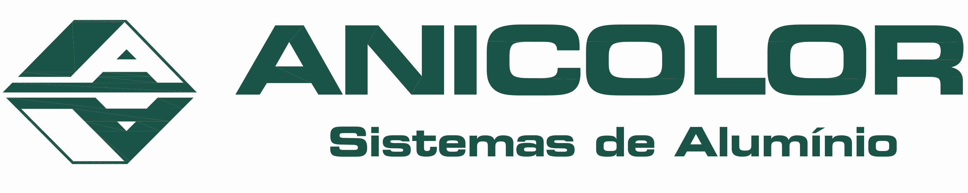

Aplicação da normalização europeia da marcação CE à
caixilharia exterior

Objectivos Gerais:

Elucidar todos os participantes acerca da implementação da marcação CE em produtos de caixilharia exterior, dando a conhecer os seguintes pontos:

Conhecer o procedimento de actualização da legislação em vigor

Identificar as entidades com participação no processo de marcação CE

Sensibilizar para o cumprimento das exigências essenciais da Directiva dos produtos da Construção (DPC)

Abordar a norma harmonizada NP EN 14351-1, em particular os anexos de implementação obrigatória

Implementar as etapas do processo de marcação CE em produtos de caixilharia exterior

Informações:

A ficha de inscrição deverá ser enviada até ao dia 10 de Outubro para o fax: 234 729 429, ou para o e-mail tecnico@anicolor.pt.

Ficha de Inscrição:

Data e local da participação pretendida:

AVEIRO - Teatro Aveirense 18 Outubro

TORRES NOVAS - Auditório Nersant 25 Outubro

Empresa: Tel:

Participantes

(Nomes Completos) 1-

2-

3-

4-

